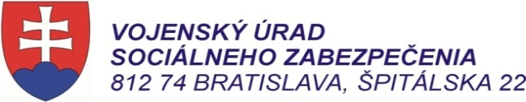

Príloha č. 3 k č.: VÚSZ-266-9/2017 Výtlačok č. :

Počet listov : 1
Prehľad voľných termínov na rodinnú rekreáciu v termínoch jednotlivých turnusov od 6.11.2017 do 4.1.2018
platný ku dňu 26.10.2017
P.č. | Voľný termín turnusov rodinnej rekreácie na pridelenie poukazu |  | Počet osôb | Poznámky
 | od | do
Hotel Granit Smrekovica – pre 39 osôb
1. | 6.11.2017 | 13.11.2017 | 5
2. | 13.11.2017 | 20.11.2017 | 5
3. | 20.11.2017 | 27.11.2017 | 5
4. | 27.11.2017 | 4.12.2017 | 5
5. | 4.12.2017 | 11.12.2017 | 5
6. | 21.12.2017 | 28.12.2017 | 14
7. | 28.12.2017 | 4.1.2018 | 0
Hotel Granit Zemplínska Šírava – pre 0 osôb
1. | 6.11.2017 | 13.11.2017 | 0
2. | 13.11.2017 | 20.11.2017 | 0
3. | 20.11.2017 | 27.11.2017 | 0
4. | 27.11.2017 | 4.12.2017 | 0
5. | 4.12.2017 | 11.12.2017 | 0
6. | 21.12.2017 | 28.12.2017 | 0
7. | 28.12.2017 | 4.1.2018 | 0
Hotel Granit Tatranské Zruby - klimatické kúpele – pre 61 osôb
1. | 6.11.2017 | 13.11.2017 | 0
2. | 13.11.2017 | 20.11.2017 | 0
3. | 20.11.2017 | 27.11.2017 | 2
4. | 27.11.2017 | 4.12.2017 | 8
5. | 4.12.2017 | 11.12.2017 | 13
6. | 21.12.2017 | 28.12.2017 | 38
7. | 28.12.2017 | 4.1.2018 | 0
Hotel Granit Piešťany - kúpeľný ústav – pre 26 osôb
1. | 6.11.2017 | 13.11.2017 | 0
2. | 13.11.2017 | 20.11.2017 | 3
3. | 20.11.2017 | 27.11.2017 | 7
4. | 27.11.2017 | 4.12.2017 | 8
5. | 4.12.2017 | 11.12.2017 | 8
6. | 21.12.2017 | 28.12.2017 | 0
7. | 28.12.2017 | 4.1.2018 | 0

